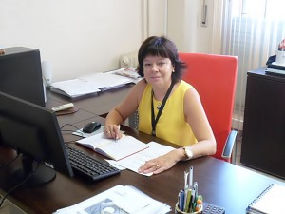
Tras 115 años formando profesionales en Cartagena y su Comarca, es un buen momento para celebrar unas Jornadas de Puertas Abiertas y poner de manifiesto ante instituciones, centros educativos, asociaciones de padres y madres y todo el sector empresarial, que nos sentimos orgullosos de nuestra contribución a la ciudad de Cartagena y a su tejido empresarial con nuestros titulados.
Queremos en estos días, dejar constancia de nuestra actividad educativa que, como siempre, está basada en la profesionalidad de nuestro equipo docente y en su carácter innovador tan necesario en la formación de nuestro alumnado.
También somos conscientes de la importancia que en nuestro trabajo tiene la colaboración de las empresas, a las cuáles reconocemos como nuestros mejores socios y nos sentimos orgullosos de serlo también para ellos, respondiendo a las necesidades de formación que demandan.
El gran número de alumnos que han pasado por nuestro Centro y los 115 años que avalan nuestro trabajo son una garantía para padres y madres. El I.E.S. Politécnico responde a las necesidades de formación de sus hijos desde la etapa de Secundaria, con programas bilingüe alemán-inglés, con continuidad en Bachiller, Formación Profesional y acceso a la Universidad.
Estas Jornadas son una oportunidad para conocernos que no debes perder.

I.E.S. POLITÉCNICO….MUCHO QUE OFRECER

Fdo.: M. Rosa Laborda Peñalver
Directora del I.E.S. Politécnico

